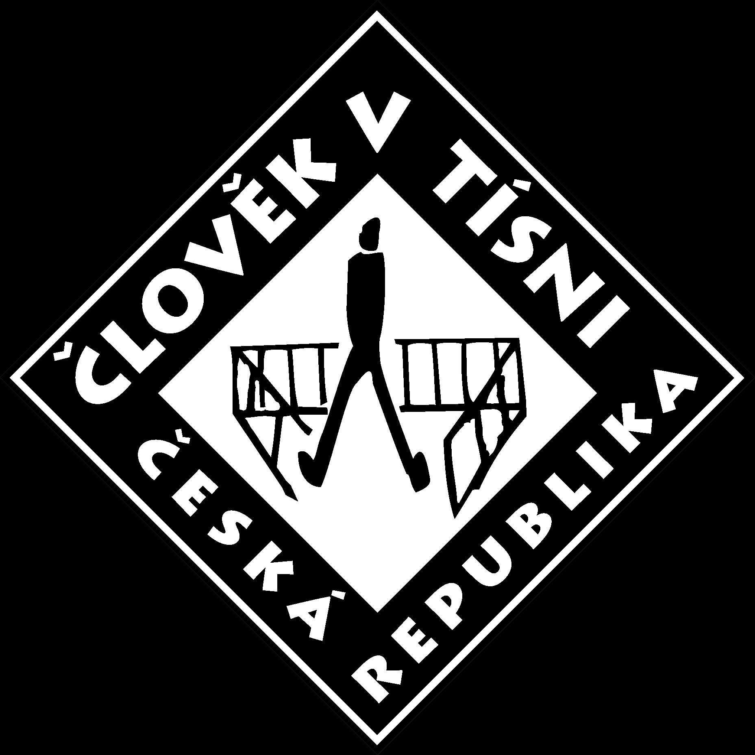
Pozvánka na seminář „ŠANCE PRO ROZVOJ“
Cílová skupina: pedagogové a pedagogičtí pracovníci (například: vychovatelé, asistenti pedagogů, pracovníci nízkopraových zařízení určených dětem apod.)
Akreditace: MŠMT 25135/2008-25-485
Datum: ÚTERÝ 23.08. 2011
OD 9:00 DO 16:30 HOD.
Místo: STŘEDNÍ ŠKOLA TECHNICKÁ PŘEROV, Kouřilkova 8, PŘEROV
Cena: pro všechny je školení zdarma
Lektor semináře: Bc. Lenka Sobotková
Vážení,
dovolujeme si Vás nebo Vaše zástupce, kolegu z řad pedagogů či pedagogických pracovníků pozvat na jednodenní seminář, který pro Vás připravila organizace o. s. KAPPA-HELP ve spolupráci s organizací Člověk v tísni o.p.s.. Seminář se uskuteční v rámci významného projektu „Proč – příběhy rozprávějící o člověku“ za finanční podpory MŠMT a ESF. Seminář je akreditován od MŠMT a účastníci školení získají certifikát. Bližší informace o celém projektu naleznete na stránekách webu: www.kappa-proc.cz.
V případě Vašeho zájmu se nezapomeňte přihlásit nejpozději do čtvrtku 8. 6. 2011
- nejvhodnější e-mailem: proc@kappa-help.cz
Témata semináře:
- Kurz se věnuje tématům jako jsou humanitární pomoc a rozvojová spolupráce, jak pomáhat, komu, kde a proč, oblasti pomoci a realita v chudých zemích, výzvy a úskalí rozvoje a pomoci, jak ČR pomáhá.
- Jednotlivá témata jsou zpracována do podoby modelových lekcí, na nichž si účastníci mají možnost vyzkoušet metody aktivního učení v praxi.
- Zájemci si tak zažijí, jak je možné efektivně začleňovat zvolená témata semináře do výuky. Lektoři mají zároveň zkušenost z rozvojových zemí a projektů pomoci.
S pozdravem za o.s. KAPPA-HELP
Danuše Klvaňová, DiS.
mobil 734 327 617
Přihláška na vzdělávací seminář:
„JAK NA TO S MULTIKULTURNÍ VÝCHOVOU“

Termín konání:

Jméno, příjmení, titul:

Organizace:

Pracovní zařazení:

Kontaktní údaje (adresa, telefon, e-mail):

Datum a místo narození (pro potřeby vystavení certifikátu):

Přihlášku zašlete e-mailem na adresu proc@kappa-help.cz nejpozději do 16.5.2011

KONTAKTNÍ OSOBA:
Danuše Klvaňová, DiS., manažerka projektu „Proč – příběhy rozprávějící o člověku“,
tel.:734 327 617, e-mail: danuse.klvanova@kappa-help.cz

